## 半导体物理的底线

1. 选择题

1.载流子统计分布中的玻耳兹曼分布函数的适用范围:（ A ）

A. E->>T;

B. E-=T;

C. E-<< T;

D.-与 T 大小相当;

2.以下哪项为正确项：（ C ）

A.受主杂质获得空穴的过程称之为“受主电离”；

B.施主杂质获得电子的过程称之为“施主电离”；

C.施主杂质电离后形成正离子；

D.受主杂质电离后形成正离子；

3..半导体的主要散射机构包括:（ B ）

A.载流子迁移率;

B.声学波；

C.载流子跃迁;

D.环境温度；

4.Si 的回旋共振实验结果正确的为:（ B ）

A.磁感应强度 B 沿[110]方向，有 3 个吸收峰；

B.磁感应强度 B 沿[100]方向，有 2 个吸收峰；

C.磁感应强度 B 沿任意方向，有 2 吸收峰；

D.磁感应强度 B 沿[111]方向，有 3 个吸收峰；

5.载流子复合过程发生的位置分为：（ A ）

A.体内复合

B.体外复合心

C.真空复合

D.无法发生复合

6.载流子复合后向外释放能量的方法错误的是（ D ）

A.发射光子

B.发射声子

C.将能量传给其他载流子

D.发射离子

1. .关于半导体中点缺陷类型，正确的是：（ A ）
2. 替位式缺陷
3. 体外式缺陷
4. 硼原子缺陷
5. 磷原子缺陷

8.关于载流子有效质量正负关系，正确的为：（ B ）

A.导带电子有效质量<0

B.导带电子有效质量>0

C.价带电子有效质量>0

D.不确定

9.关于杂质电离，以下哪项为正确项：（ A ）

A.能够接受电子的杂质称之为“受主杂质”；

B.受主杂质获得空穴的过程称之为“施主电离”；

C.受主杂质获得空穴的过程称之为“受主电离”；

D.能够接受电子的杂质称之为“施主杂质”；

10.关于载流子有效质量正负关系，正确的为：（ B ）

A.导带低电子有效质量<0

B.导带低电子有效质量>0

C.价带顶电子有效质量>0

D.不确定

1. n型半导体，若，施主能级低于费米能级，施主杂质（ A ）
2. 基本没电离
3. 1/2 电离
4. 1/3 电离
5. 基本电离

12..关于半导体中的主要散射机构，以下选项不正确的是（ D ）

A.杂质及缺陷散射

B.声学波散射

C.光学波散射

D.空气散射

13.热平衡状态下，关于电子空穴浓度乘积，表述错误的是（ D ）

A.乘积为

B.与费米能级无关

C.与参杂浓度无关

D.乘积随着杂质浓度变化

1. 金刚石结构原子在晶胞内有（ C ）个原子

A.6个

B.7个

C.8个

D.9个

15.关于电子公有化运动，表述错误的是（ D ）

A.内壳层的电子，轨道交叠少，能级分裂小

B.能级简并解除形成能带

C.外层的价电子，轨道交叠多，能级分裂大

D.能带中能级都是连续的

1. 填空题
2. 第一布里渊区也称为 简约布里渊 区；禁带出现的位置为: 处；
3. 格波的波矢形式为： q= ；格波能量最小单元称为： 声 子，其能量形式为 ；对于双原子原胞，每一个格波波矢 q 就有 6 支不同的格波，它们的振动 方式 和振动 频率 不同，其中 3 支频率高的称为 光 学波，而 3 支频率低的称为 声 学波，无论那种波，都包含 2 支横波和 1 支纵波。
4. 一般情况下，Si 材料本征半导体的费米能级基本出现在禁带的 中线 处；

4.晶体中杂质存在方式分为： 间隙式 杂质，其特点是：原子大小 小于 本质原子；另一种杂质为 替位式 杂质，其特点是：原子大小 接近 本质原子。

5.没有杂质和缺陷的半导体是 本征半导体 ；半导体中既掺施主杂质，又掺受主杂质，称

这种半导体为 补偿半导体 ；强电离区杂质基本电离标准为： 90 %杂质电离；

6.非平衡载流子也称为 过剩 载流子，小注入时，对非平衡 少 数载流子影响较大。其复合过程可以分为： 直接 复合和 间接 复合两类。

1. 电子有效质量的定义公式为： ；电子回旋共振频率公式为：

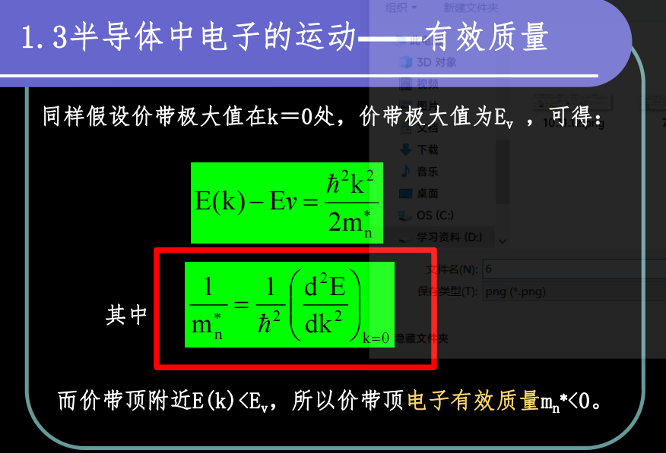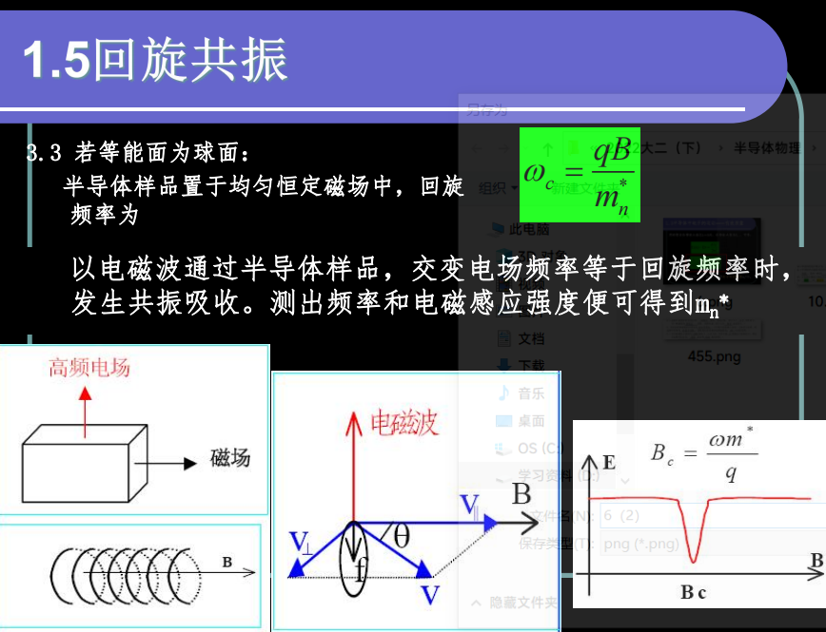

1. N个Si 原子形成晶体后，形成两个能带，包含 2N 个能级的低能带称为 价 带,2N 个高

能带称为 导 带，两个允带间成为 禁 带。电子从 价 带跃迁到 导 带，同时在 价 带留下一个空的位置，即为 空穴 ；

1. 欧姆定律的形式为 I-V/R ；而半导体材料中欧姆定律的微分形式为： 。
2. 本征硅中掺入B原子,则形成 P 型半导体，B原子为 受 主,本征硅中掺入P原子，则形成 N 型半导体，P原子为 施舍 主。
3. 单晶体的基本特点为： 固定熔点 、 周期排列 ，以及 各向异性 ；

11.半导体中点缺陷可以分为两种，一种为 弗仓科尔 缺陷 ，其特点为 空位和原子成对

出现 ；另外一种为 肖特基 缺陷，其特点是 只产生空位 。

12.半导体中载流子的运动方式分为： 漂移 运动和 扩散 运动；其运动产生的原因分别

为： 电场 和 浓度差 ；

1. 简答题

1.请说明准费米能级的主要含义;

答：表征电子填充半导体水平

2.电子运动满足的 6 个方程：

答：

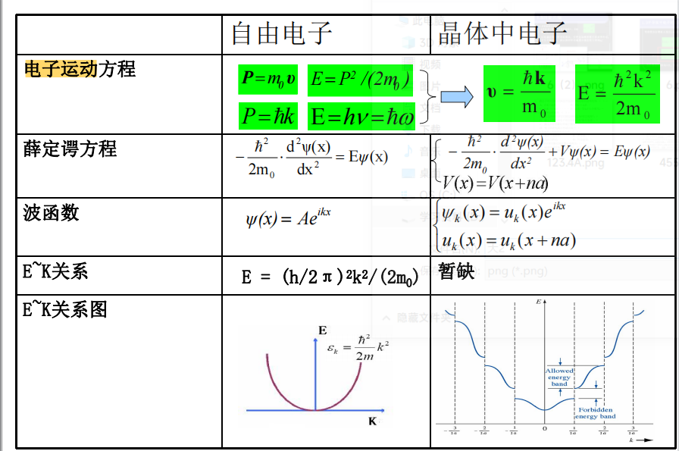

3.分别写出电子和空穴的爱因斯坦关系式;

答：

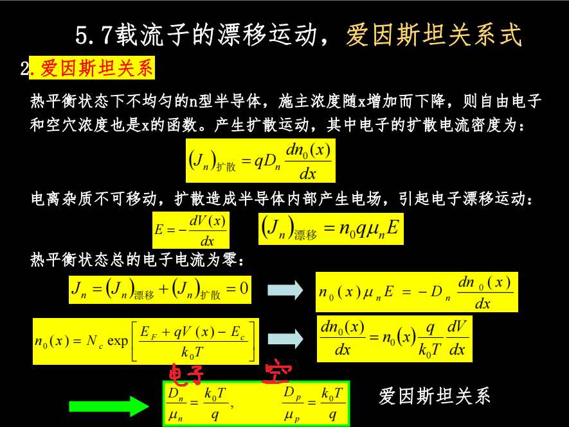

4.电阻率随温度的变化及其原因；

答：

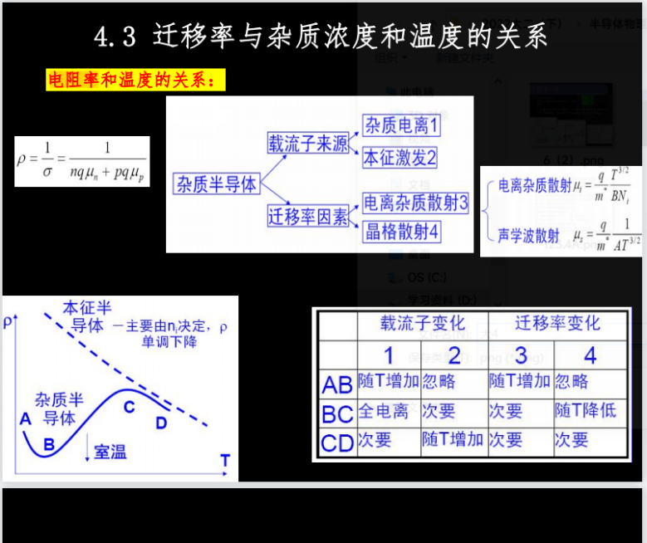

5.金刚石的结构的 4 个特点；

答：

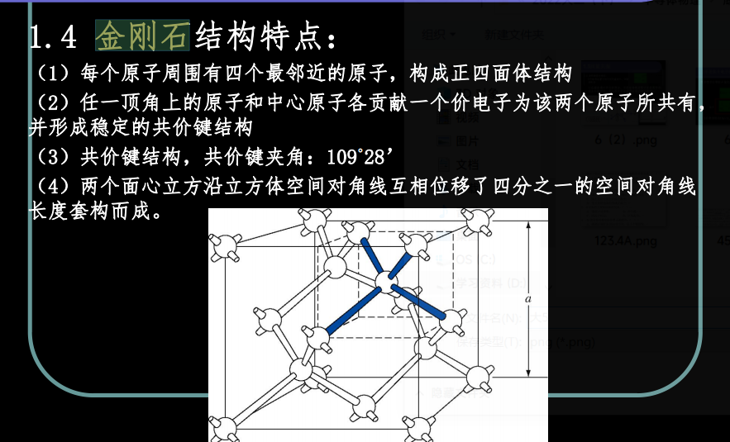

1. 计算题
2. 晶格常数为a的晶格，导带极小值附近,价带极大值附近，求禁带宽度的最后表达形式.（8分）

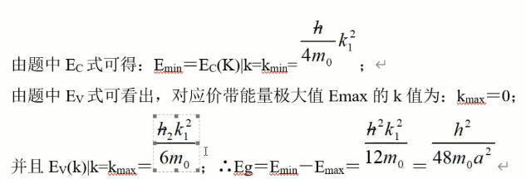

2.300K 时，Ge的本征电阻率为 47Ω·cm，电子和空穴迁移率分别为 3900/V·S和1900/V·S，求本征Ge的载流子浓度，q=1.6x库伦（5 分）

